ВСЕРОССИЙСКАЯ ОЛИМПИАДА ШКОЛЬНИКОВ ПО МАТЕМАТИКЕ

ШКОЛЬНЫЙ ЭТАП 2020–2021 УЧЕБНЫЙ ГОД

ЗАДАНИЯ ШКОЛЬНОГО ЭТАПА

Школьный этап всероссийской олимпиады школьников по математике
8 класс
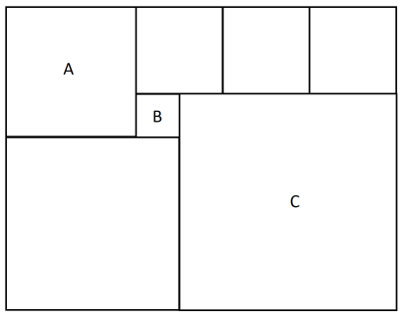
8.1. Прямоугольник составлен из семи квадратов (смотри рисунок). Сторона квадрата А равна 3, Сторона квадрата В равна 1. Найдите площадь квадрата С. Объясните, как получен ответ.
8.2. Сумма квадратов двух чисел равна 71, а если увеличить каждое из этих чисел на 3, то сумма их квадратов станет равна 164. Чему равна сумма этих чисел?
8.3. Вася вышел из города А в город Б со скоростью 3 км/ч. Петя уже шёл к нему навстречу из города Б в город А со скоростью в 1,5 раза меньшей. Встретились они ровно в середине пути, причем Вася потратил на свой путь 2 часа. На сколько минут раньше вышел Петя.
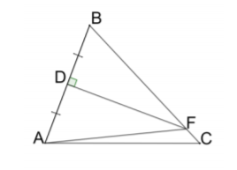
8.4. В треугольнике $АВС$ сторона $ВС$ равна 19 см. Перпендикуляр $DF$, проведенный к стороне $АВ$ через ее середину – точку $D$, пересекает сторону $ВС$ в точке $F$. Найдите периметр треугольника $АFС$, если сторона $АС$ равна 11 см.
8.5. Рыцарский турнир длится ровно 7 дней. К концу четвертого дня сэр Ланселот не успел сразиться лишь с одной четвертью от общего числа участников турнира. А сэр Тристан к этому времени сразился ровно с одной седьмой из тех рыцарей, с кем успел сразиться сэр Ланселот. Какое минимальное количество рыцарей могло участвовать в турнире?

